PROSZĘ ZAPOZNAĆ SIĘ Z TEMATEM I PRZEPISAĆ DO ZESZYTU W FORMIE NOTATKI.

TEMAT: Kanalizacja grawitacyjna

Podstawowym zadaniem kanalizacji jest zebranie i odprowadzenie z jednostki osadniczej wszystkich ścieków powstałych w wyniku życia ludzi, produkcji przemysłowej i przetwórczej oraz wód opadowych.
Ze względu na stopień segregacji ścieków usuwanych przez system kanalizacji grawitacyjnej wyróżnia się następujące systemy:
- kanalizację ogólnospławną – to system kanalizacji, w którym wszystkie rodzaje ścieków są odprowadzane jedną siecią kanałów do oczyszczalni ścieków, a w węzłach sieci znajdujących się najbliżej odbiornika (np. rzeki) i o dużych przepływach buduje się burzowce (przelewy burzowe), którymi w okresie dużych opadów bądź roztopów nadmiar wód opadowych zmieszanych ze ściekami (ścieki rozcieńczone) doprowadzany jest bezpośrednio do odbiornika bez oczyszczania,
- kanalizację rozdzielczą – to system kanalizacji, w którym ścieki bytowe i przemysłowe są odprowadzane siecią kanałów do oczyszczalni ścieków, natomiast wody opadowe odrębną siecią kanałów do odbiornika (np. rzeka), po usunięciu nadmiaru zanieczyszczeń (np. piasek, substancje ropopochodne) w separatorach służących do tego celu,
- kanalizację półrozdzielczą – to system kanalizacji, w którym na sieci kanałów (rurociągów) odprowadzających wody opadowe do odbiornika (np. rzeki) zamontowane są separatory, które umożliwiają kierowanie najbardziej zanieczyszczonych wód opadowych do sieci kanałów, którymi ścieki bytowe i przemysłowe są odprowadzane do oczyszczalni ścieków,
- kanalizację małośrednicową – to system kanalizacji, w którym następuje wstępne mechaniczne oczyszczanie ścieków bytowych w osadnikach gnilnych przed wprowadzeniem ścieków do sieci kanałów grawitacyjnych, które odprowadzają podczyszczone ścieki do oczyszczalni.
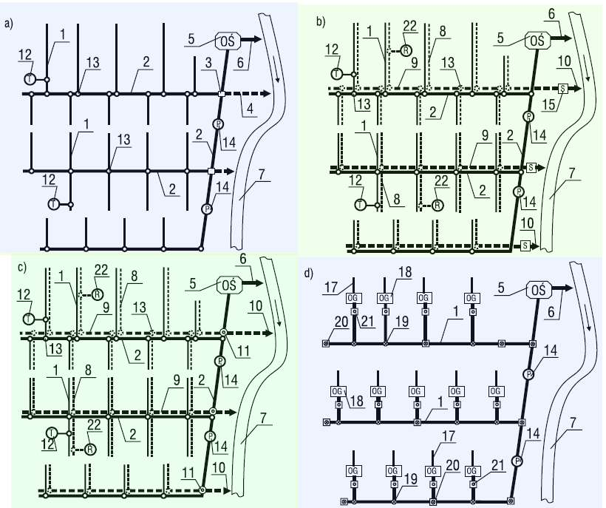
Rys. 1. Schematy kanalizacji grawitacyjnej [5]: a) ogólnospławnej, b) rozdzielczej, c) półrozdzielczej, d) małośrednicowej; 1 – kanał ściekowy, 2 – kolektor ściekowy, 3 – przelew burzowy, 4 – kolektor odprowadzający ścieki surowe (rozcieńczone wodami opadowymi) bezpośrednio do odbiornika, 5 – oczyszczalnia ścieków (OŚ), 6 – kolektor odprowadzający ścieki oczyszczone do odbiornika, 7 – rzeka, 8 – kanał deszczowy, 9 – kolektor deszczowy, 10 – wylot kolektora deszczowego, 11 – separator, 12 – separator tłuszczu (T), 13 – studzienka kanalizacyjna, 14 – strefowa pompowania ścieków (P), 15 – separator zanieczyszczeń (S), 16 – kanał awaryjny, 17 – przykanalik, 18 – osadnik gnilny (OG), 19 – czyszczak, 20 – czyszczak z rurą wentylacyjną, 21 – studzienka kaskadowa, 22 – separator substancji ropopochodnych (R); rys. archiwum autora (M. Kalenik)
System kanalizacji grawitacyjnej stosuje się, gdy spadek terenu występuje w kierunku oczyszczalni ścieków, zwierciadło wód gruntowych znajduje się na głębokości 0,5 m poniżej dna wykopu, zabudowa jest zwarta, a grunty nośne.
W małych miejscowościach (wsiach) nie buduje się kanalizacji ogólnospławnej ani deszczowej, tylko kanalizację ściekową (sanitarną), która odprowadza ścieki bytowe i przemysłowe, albo kanalizację małośrednicową, którą odprowadza się ścieki tylko bytowe i w której można wykorzystać istniejące zbiorniki na ścieki (szamba) jako osadniki gnilne.
Natomiast w dużych miejscowościach buduje się obecnie kanalizację rozdzielczą, półrozdzielczą lub kanalizację ze zbiornikami retencyjnymi na ścieki opadowe [4].
Szczególnie duże zastosowanie mają zbiorniki retencyjne w szybko rozwijających się dużych aglomeracjach miejskich, w których istniejący system kanalizacji nie jest w stanie odprowadzić np. ścieków deszczowych z nowo podłączanych osiedli mieszkaniowych. W związku z tym, żeby nie budować nowego systemu kanalizacji, buduje się zbiornik retencyjny na ścieki opadowe i podłącza go do istniejącego systemu.
Ze względu na obowiązujące wymagania ochrony środowiska i coraz wyższe opłaty za oczyszczanie ścieków obecnie bardzo rzadko buduje się kanalizację ogólnospławną. Można ją spotkać w dużych aglomeracjach miejskich, gdzie została wybudowana wcześniej.

TEMAT: Kanalizacja ciśnieniowa i podciśnieniowa.

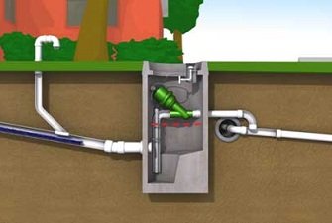
System kanalizacji podciśnieniowej FLOVAC. Sposób lokalizacji zaworu opróżniającego w studzience
FLOVAC

- Ścieki bytowe z obszarów wiejskich do oczyszczalni ścieków można odprowadzać siecią kanalizacji grawitacyjnej, ciśnieniowej i podciśnieniowej. Na rys. 1 pokazano budowę poszczególnych sieci kanalizacyjnych. W kanalizacji grawitacyjnej przepływ ścieków w rurociągach jest wymuszony przez siły ciężkości i odbywa się ze swobodnym zwierciadłem.
Inaczej w rurociągach kanalizacji ciśnieniowej – przepływ wymuszony jest przez pompy ściekowe z urządzeniem rozdrabniającym, które włączają się losowo w zależności od szybkości napełniania się ściekami zbiorników poszczególnych przydomowych pompowni ścieków. Z kolei przepływ ścieków w rurociągach kanalizacji podciśnieniowej jest wymuszony przez pompy próżniowe znajdujące się w stacji podciśnieniowej.
Również w systemie kanalizacji podciśnieniowej zawory opróżniające otwierają się losowo w zależności od szybkości napełniania się ściekami komór poszczególnych węzłów opróżniających.

- Zalecenia dotyczące budowy kanalizacji ciśnieniowej
W zależności od zastosowanych pomp system kanalizacji ciśnieniowej można podzielić na kanalizację nisko-i wysokociśnieniową. W systemie kanalizacji niskociśnieniowej stosuje się pompy wirowe o maksymalnej użytecznej wysokości podnoszenia ok. 35–45 m. Natomiast w kanalizacji wysokociśnieniowej stosowane są pompy wyporowe o maksymalnej użytecznej wysokości podnoszenia ok. 80–100 m (rys. 2).
Kanalizację wysokociśnieniową stosuje się w szczególnych przypadkach – do tłoczenia ścieków rurociągami tranzytowymi na duże odległości, ok. 10–15 km, oraz gdy występują duże geodezyjne różnice wysokości terenu [4].
Kanalizacja ciśnieniowa służy do odprowadzania ścieków bytowych i przemysłowych (z wyłączeniem ścieków opadowych) do oczyszczalni ścieków. W miejscu podłączenia kanalizacji ciśnieniowej z innym systemem należy zastosować studzienkę rozprężną z odpowiednią wentylacją, aby zapobiec wydostawaniu się odorów na zewnątrz studzienki.
Integralną częścią każdego systemu kanalizacji ciśnieniowej są przydomowe przepompownie ścieków (rys. 3). Dla przyspieszenia cyklu budowy i ujednolicenia poszczególnych systemów obecnie w kanalizacji ciśnieniowej stosowane są pompownie prefabrykowane z pełnym wyposażeniem. Każda przydomowa pompownia ścieków powinna być wyposażona w następujące urządzenia:
- zatapialną pompę z urządzeniem rozdrabniającym i wirnikiem otwartym o swobodnym przepływie oraz automatyczne złącze (autozłącze),
- kompletne orurowanie wraz z armaturą,
- mechanizm do załączania i wyłączania pomp (np. pływaki, rurka spiętrzająca lub hydrosonda),
- sterownik, który steruje pracą pomp i powinien być wyposażony w:
- diody sygnalizujące pracę pompy i zakłócenia w pracy,
- alarm (sygnał dźwiękowy i świetlny),
- licznik godzin pracy pomp, amperomierz, włącznik przełączający ze sterowania ręcznego na automatyczne.
W przypadku kanalizacji ciśnieniowej w celu zminimalizowania efektu sedymentacji zanieczyszczeń na dnie zbiornika i zmniejszenia okresu retencji ścieków wskazane jest, żeby w pompowniach ścieków zaprojektować dno jako tzw. samooczyszczające się (w postaci odwróconego stożka ściętego).

